Слава Вам, грамоты нашей творцы!"
Так называется конкурс творческих работ учащихся и профессионального мастерства педагогов, проводимый в честь святых равноапостольных Кирилла и Мефодия. Конкурс проводится уже в третий раз и приурочен ко Дню славянской письменности. Учредителями и организаторами конкурса являются Департамент по образованию Администрации Волгограда и МОУ лицей № 5 им. Ю. А. Гагарина.
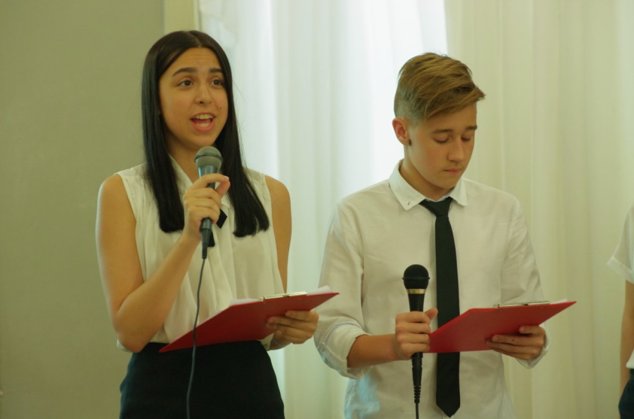
25 мая состоялась Церемония награждения победителей конкурса в Музее Искусств им. Машкова.
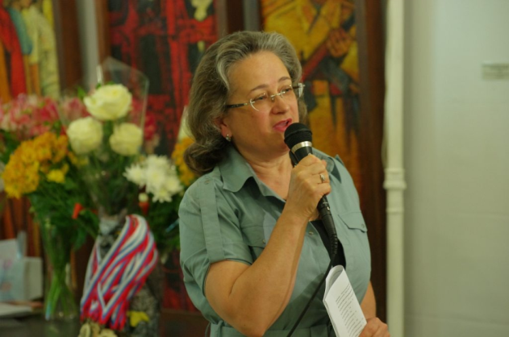
На Церемонии присутствовали начальник отдела по воспитательной работе Департамента по образованию Администрации Волгограда Ирина Геннадьевна Парыгина, отец Сергий, директор музей Орлова Елена Владимировна.

Традиционно была показана видеогалерея рисунков участников конкурса, прозвучали фрагменты лучших сочинений и цитаты из лучших стихотворений, Полиной Елизаровой исполнена песня "Белые ангелы", прозвучала защита лучшего исследовательского проекта Бабарыкиной Дарьи, Абдрашитовой Алсу, учащихся 5 класса школы № 117, руководитель Клонова Ольга Ивановна.

Впервые в этом году был учреждён специальный приз для победителей конкурса "Золотые росписи алфавита" - 33 буквы были вручены 33 победителям.
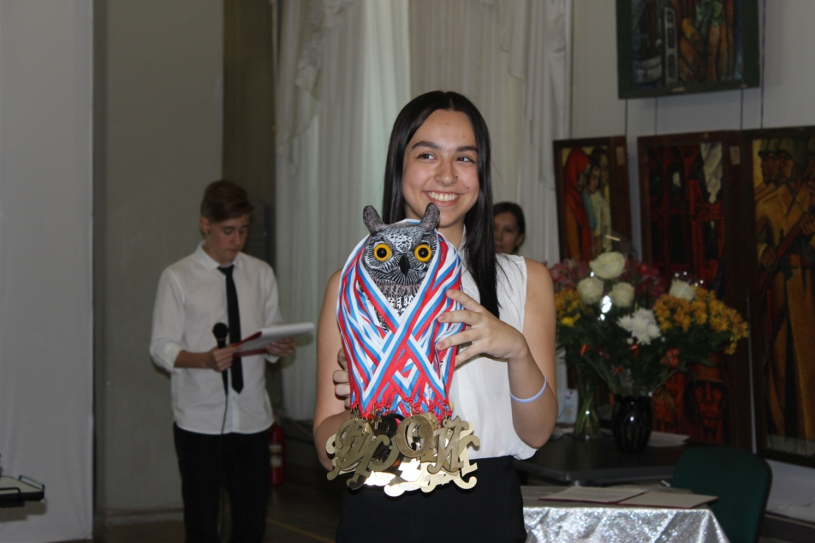
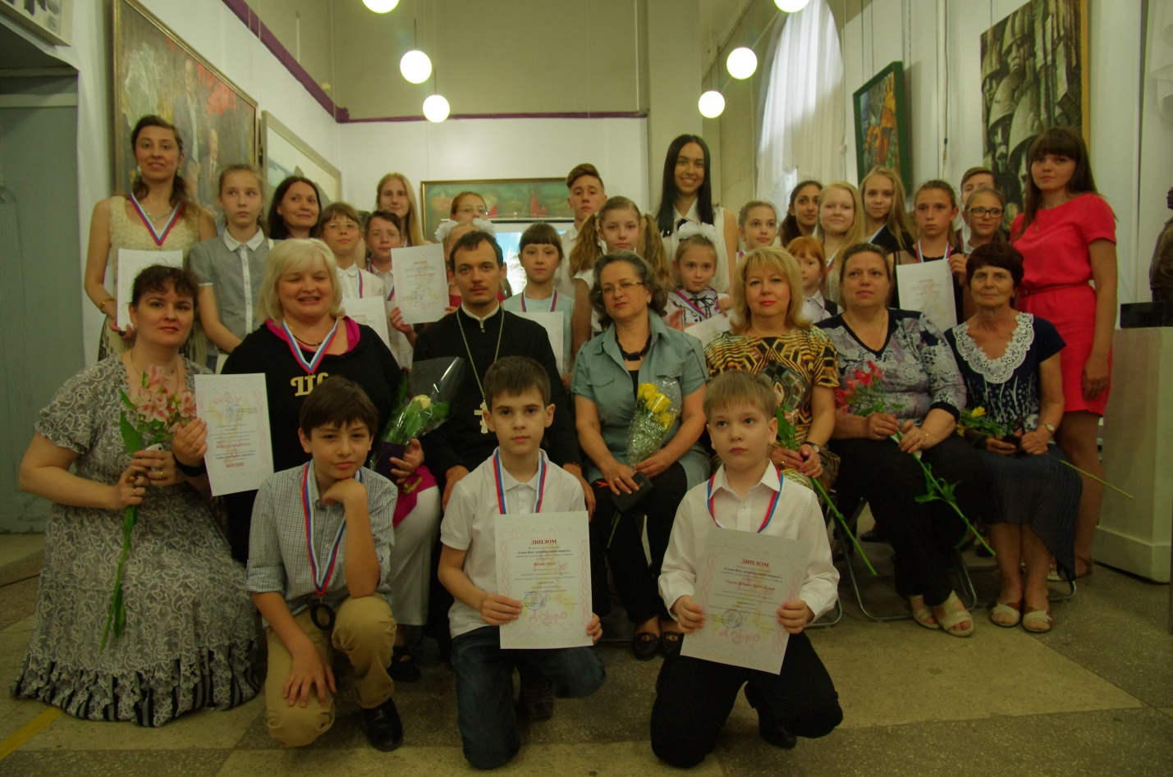
После вручения дипломов и букв Оксана Николаевна Чернова провела интерактивную игру.
Оксана Николаевна: Буквы – узоры. Что они рисуют? Каждая буква старославянской азбуки имела соответствие в языке: глаголь, добро, есть, живете, люди. Ребята, у вас на груди буквы – давайте найдем им соответствия в языке. Продолжим вместе:
И награждённые ребята предложили свои "имена" буквам: А - Ангелы, Б - Будущее, В - Вера и т.д.
Закончилась Церемония чтением стихотворения Федоровой Анастасии, учащейся 10 «Б» класса школы № 140:
Красива нить словес, сплетенных воедино,
Узором хитрым обрамляется она.
И в каждой нити той
Дыханье Древней Лиры,
Дошедшей от болгарского отца.
Пестреет рябь Устава векового
Дыханьем Господа наполнена навек,
Несет в себе божественное слово,
Чтоб принял его русский человек…
Царь Михаил просил Селунь словами:
«Пришлите в Русь учителей своих,
Чтоб Октоих звучал в славянском храме,
Наречьем славным освящая стих»
И вот два брата, Льва родные дети,
На землю Киева ступили, помолясь,
Создали азбуку славяне-просветители,
Основой знаний для Руси явясь.
Прошли они от аза и от буки,
Все звуки изучили языка,
Создали для славян оплот науки -
Родное слово - навека.

Общая фотография, пожелание добра и новых встреч. И подарок от организаторов конкурса - экскурсия по музею.
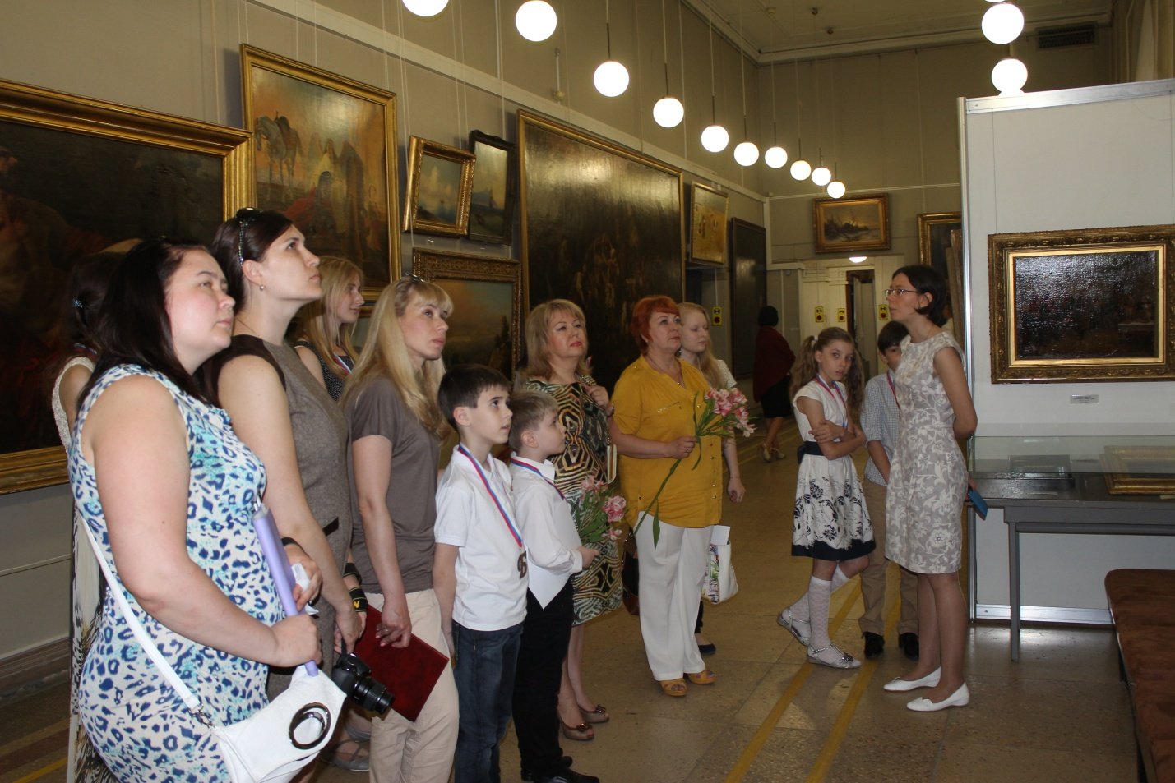
МИР ВАШЕМУ ДОМУ, МИРА В ВАШИХ СЕРДЦАХ!!!

